FITXERS LINUX
1.- Escriu el comando necessari per a realitzar les següents accions en una terminal de Linux. Treballa com a usuari normal, no utilitzes privilegis d'administrador llevat que estiga degudament justificat.
a) Mostra la ruta en la qual et trobes ara.
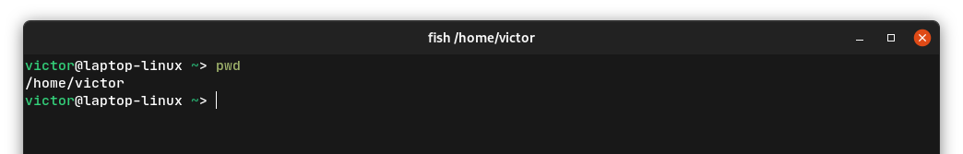
b) Sense importar la ubicació actual, canvia al teu directori personal.
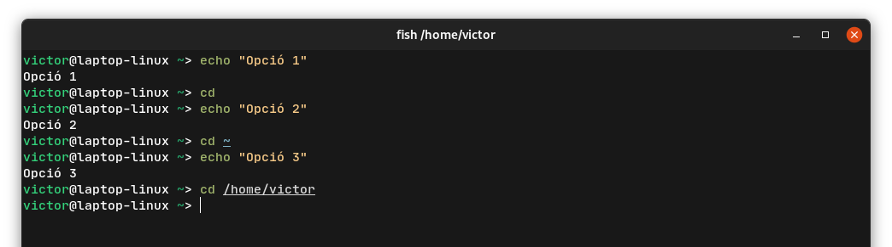
c) En el teu directori personal, crea la carpeta examen i dins la carpeta SI amb un únic comando.
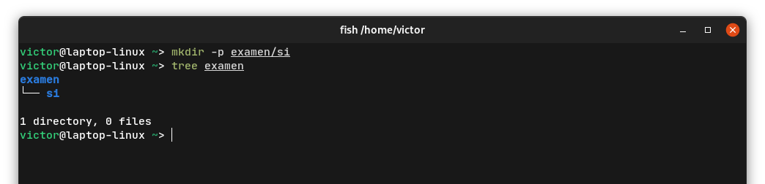
d) Còpia el fitxer que guarda la informació dels usuaris del sistema al teu directori personal.
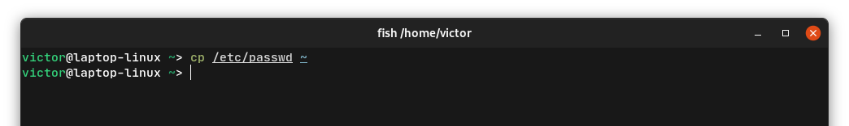
e) Canvia el nom del fitxer que has copiat en l'apartat anterior pel de usuaris.
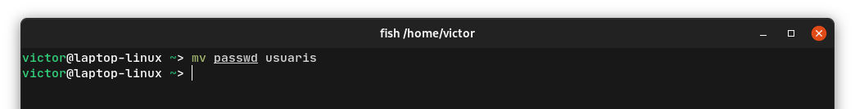
f) Modifica els permisos del fitxer usuaris perquè els usuaris del grup del fitxer tinguen permisos de lectura i d'execució exclusivament, sense importar els que tingueren prèviament.
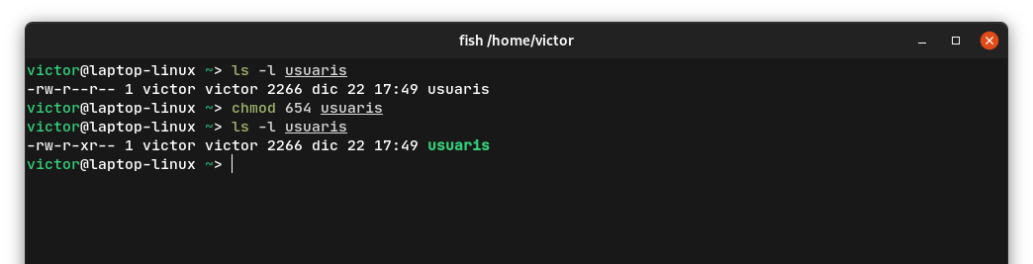
g) Modifica els permisos del fitxer usuaris perquè tots els usuaris tinguen permís de lectura únicament. Utilitza números en octal amb el comando corresponent per a realitzar aquesta modificació.
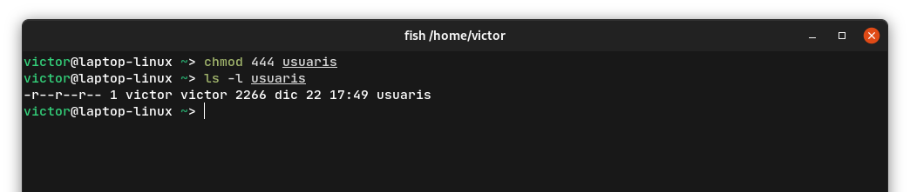
h) Mou el fitxer usuaris al directori examen.
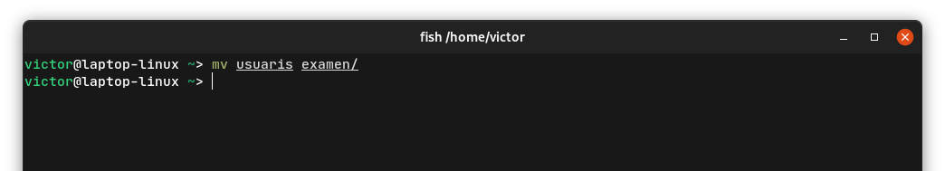
i) Esborra el directori examen i tot el seu contingut amb un únic comando.
